**Las influencias indígenas en la pintura mexicana**

Lo que recordó mi curiosidad en la exposición es el rastro de las antiguas civilizaciones en la pintura del siglo XX. Pues, me he preguntado por qué esta cultura inspiraba tanto a los artistas.



Este cuadro representa a una mujer desnuda y de espalda. Está arrodillada ante un enorme ramo de alcatraces. Su piel morena y su cabello negro nos indican que es de tipo indígena. Los alcatraces son emblemáticos de las civilizaciones ancestrales de México, por eso, Diego Rivera pintó muchas obras representando esta flor blanca (*La vendedora de flores* o *Día de las flores*).

Como su marido, a Frida Kahlo le gustaba pintar sus obras con muchas alusiones a sus orígenes maternos, sus orígenes indígenas. Podemos verlo a través de su ropa (tradicional o con colores) o de su peinado (con flores o trenzas).



*Desnudo con alcatraces*

Diego Rivera



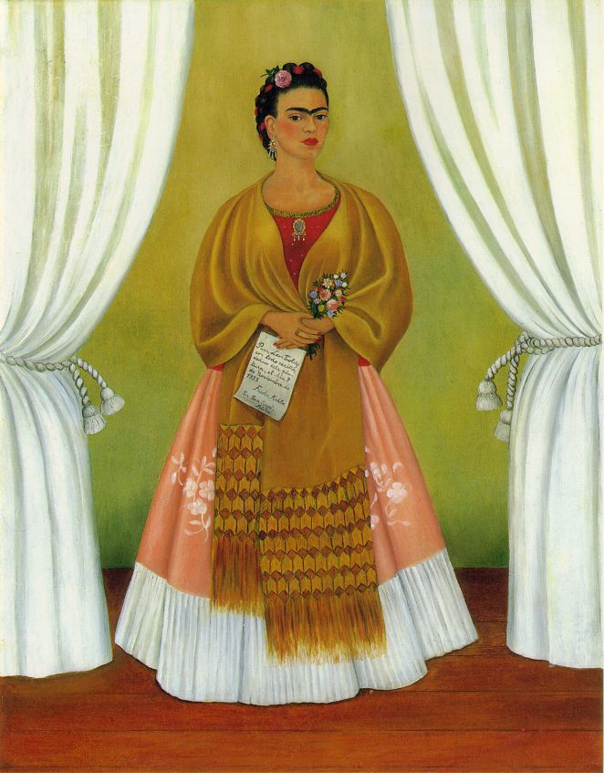



*Autorretrato* *dedicado* *al* *Dr* *Eloesser*

Frida Kahlo





*Autorretrato dedicado a Leon Trosky*

Frida Kahlo



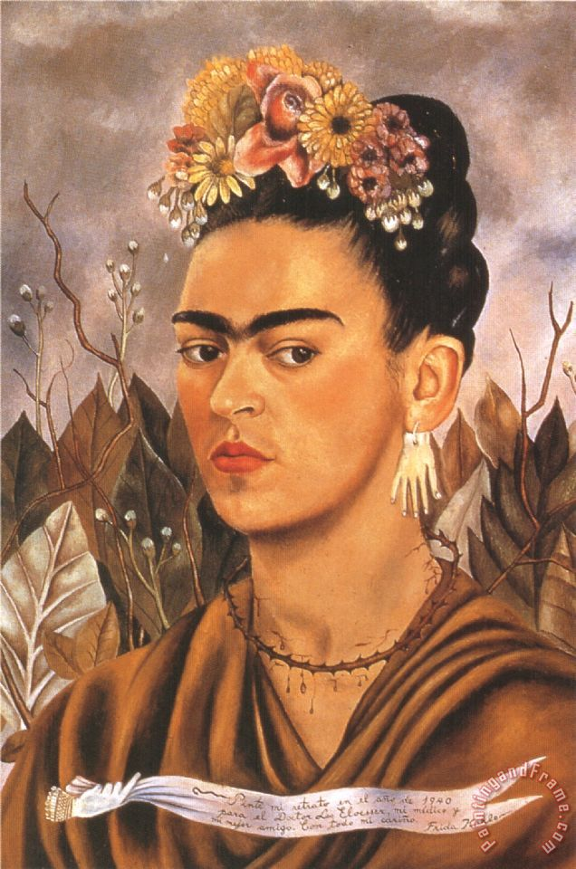

Frente a la subida del modelo norteamericano y del auge de Europa del oeste (en particulariFrancia) con el movimiento artístico del surrealismo a partir de los años 1920, los artistas mexicanos querían reivindicar su identidad a través de sus artes.

Era una manera de seguir haciendo vivir la cultura y de darla a conocer al mundo.